Guilherme Reis, Nicolas Lobo, Vinicius Trevisan
- O que é o Ciclo PDCA?

O ciclo PDCA é uma metodologia de gestão voltada para a melhoria contínua de processos, produtos ou serviços. A sigla deriva do inglês:
- Plan (Planejar)
- Do (Fazer)
- Check (Verificar)
- Act (Agir)
Trata-se de um processo cíclico utilizado para identificar problemas, implementar soluções, acompanhar resultados e promover ajustes, visando eficiência, qualidade e produtividade de forma sistemática e sustentável.

Quais são as etapas do PDCA?
As quatro etapas do ciclo PDCA são:
- Plan (Planejar)
- Identificar oportunidades de melhoria e definir metas.
- Analisar o problema e suas causas.
- Desenvolver um plano de ação com objetivos, prazos, responsáveis e recursos.
- Do (Fazer)
- Executar o plano conforme o previsto.
- Engajar os responsáveis e assegurar uma comunicação eficaz.
- Realizar treinamentos, se necessário.
- Check (Verificar)
- Monitorar e medir os resultados.
- Comparar os dados obtidos com as metas definidas.
- Identificar desvios e suas causas.
- Act (Agir)
- Tomar ações corretivas com base na análise dos resultados.
- Corrigir falhas, ajustar processos e padronizar as boas práticas.
- Reiniciar o ciclo, incorporando o aprendizado para melhorias futuras.
Por ser um ciclo, ao final da etapa “Agir”, o processo pode e deve ser reiniciado com um novo plano, fortalecendo a cultura de melhoria contínua nas organizações.

- Qual é o objetivo da criação do PDCA?
O objetivo principal do PDCA é estruturar um processo contínuo de aperfeiçoamento organizacional. Ao seguir suas etapas, as empresas conseguem:
- Solucionar problemas de forma sistemática
- Melhorar a eficiência e a qualidade
- Aumentar a produtividade
- Promover inovação e aprendizado constante
- Engajar equipes na busca por melhorias sustentáveis
É uma ferramenta essencial para adaptar organizações às mudanças e garantir excelência nos resultados ao longo do tempo.

- Onde o PDCA é utilizado?

O ciclo PDCA é amplamente utilizado em diversos setores, como:
- Empresas em geral - para melhorar gestão, produtividade e qualidade
- Indústrias de alimentos e bebidas - para garantir segurança alimentar e reduzir perdas
- Área da saúde - para aprimorar a jornada do paciente e a eficiência do atendimento
- Construção civil - para garantir qualidade, segurança e controle de processos
- Administração pública - para aumentar a eficácia dos serviços oferecidos
- Gestão ambiental - para implementar práticas sustentáveis
- Educação - para melhorar métodos pedagógicos e gestão escolar
- Manutenção industrial - para reduzir falhas e aumentar a confiabilidade de equipamentos
- Agronegócio - para otimizar a produção e garantir segurança alimentar

- Imagem:

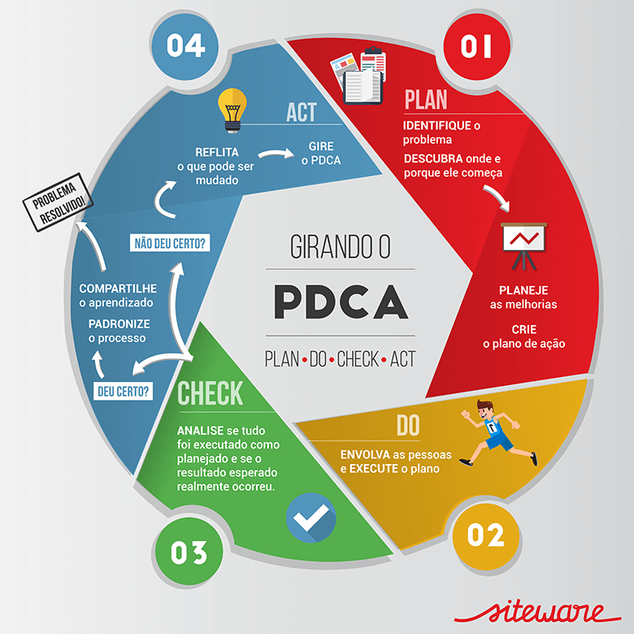

- Exemplo real de aplicação: Nestlé
A Nestlé é um exemplo de empresa que utiliza o ciclo PDCA de forma estratégica. A companhia implementou o PDCA para reduzir o desperdício de ingredientes e insumos em suas fábricas. Atualmente, a Nestlé segue utilizando o PDCA, apoiada por tecnologias como big data e automação, para sustentar a excelência operacional. Em resumo, o PDCA é usado na Nestlé para organizar e sustentar a melhoria contínua de processos produtivos e redução de desperdício.

Conclusão
O PDCA é uma ferramenta poderosa e versátil para qualquer organização que deseja evoluir continuamente. Sua estrutura cíclica permite a identificação de falhas, implementação de melhorias e consolidação de boas práticas, impactando positivamente a performance e a cultura organizacional — como demonstrado por empresas de destaque como a Nestlé.

